
今日动态
2023.12.15 星期五 天气 有雨
今日主题：精彩篮不住
- 来园情况
出勤：今天4位小朋友请假。

- 集体活动《线描绘画：啄木鸟》
今天我们在观察啄木鸟的基础上，再一次巩固了点线面的运用，孩子们能够很好的掌握啄木鸟的基本形状，并在里面填充线条。宗韫玉、张奕涵、王诺婉、谭沁、徐佳伊、章昕媛、王若鑫、王秋瑶、徐筱晞、李慕妍、郑书韵、杨易、王知霖、徐梓赫、张悦威、阴少帅、徐诺、刘锦宥、吴文欣小朋友能够用丰富的线条装饰，涂色饱满；冯欣、谌睿、黄梓宸、许诺言、周艺天、蒋翊晗、王楷博、小朋友的线稿比较出色，如果在涂色环节也能够仔细认真就更好了，颜色的选择上也要注意哦。
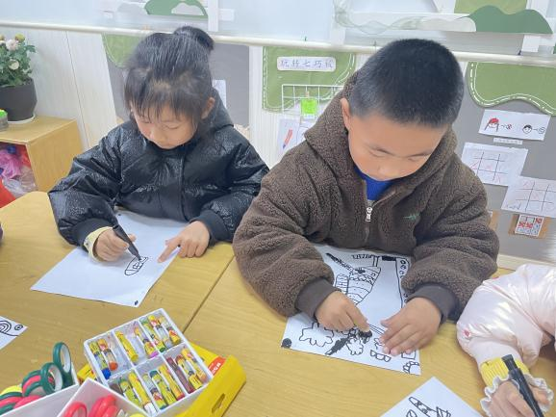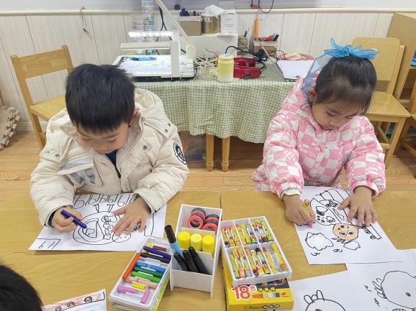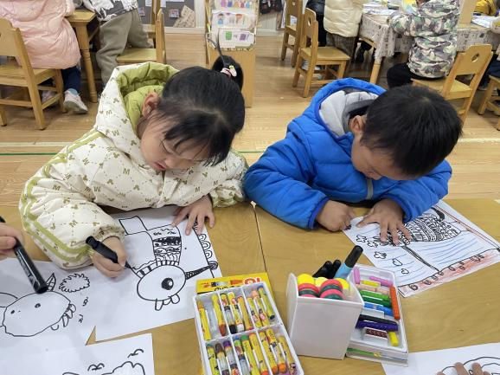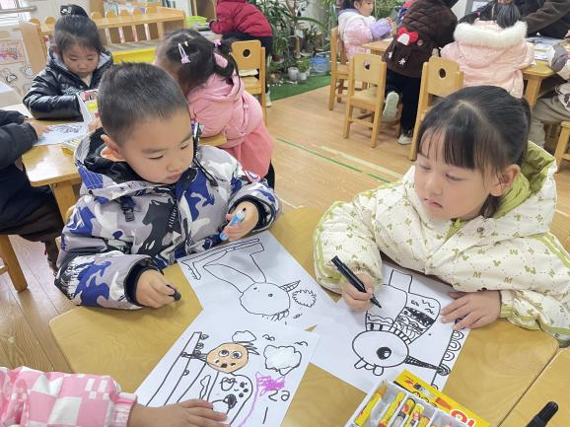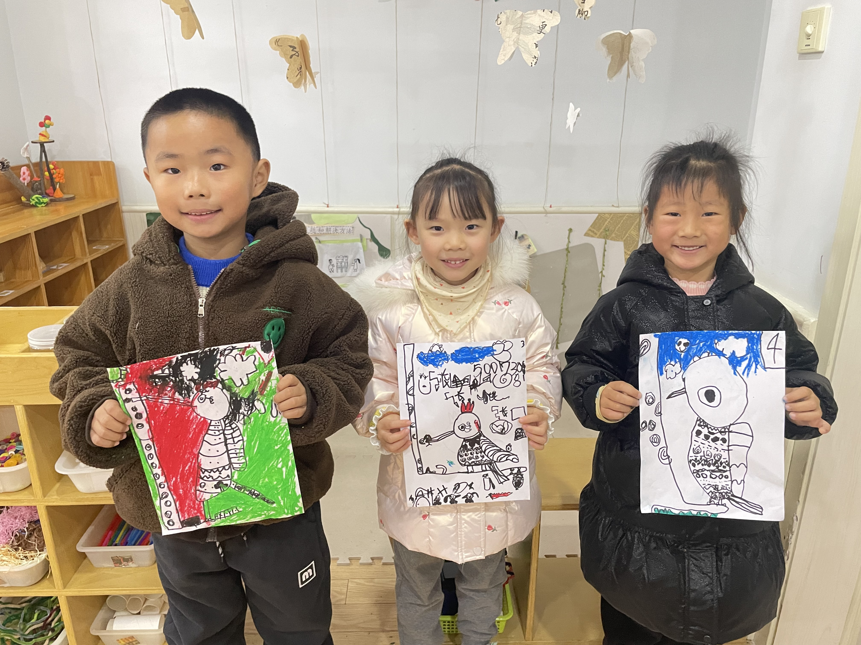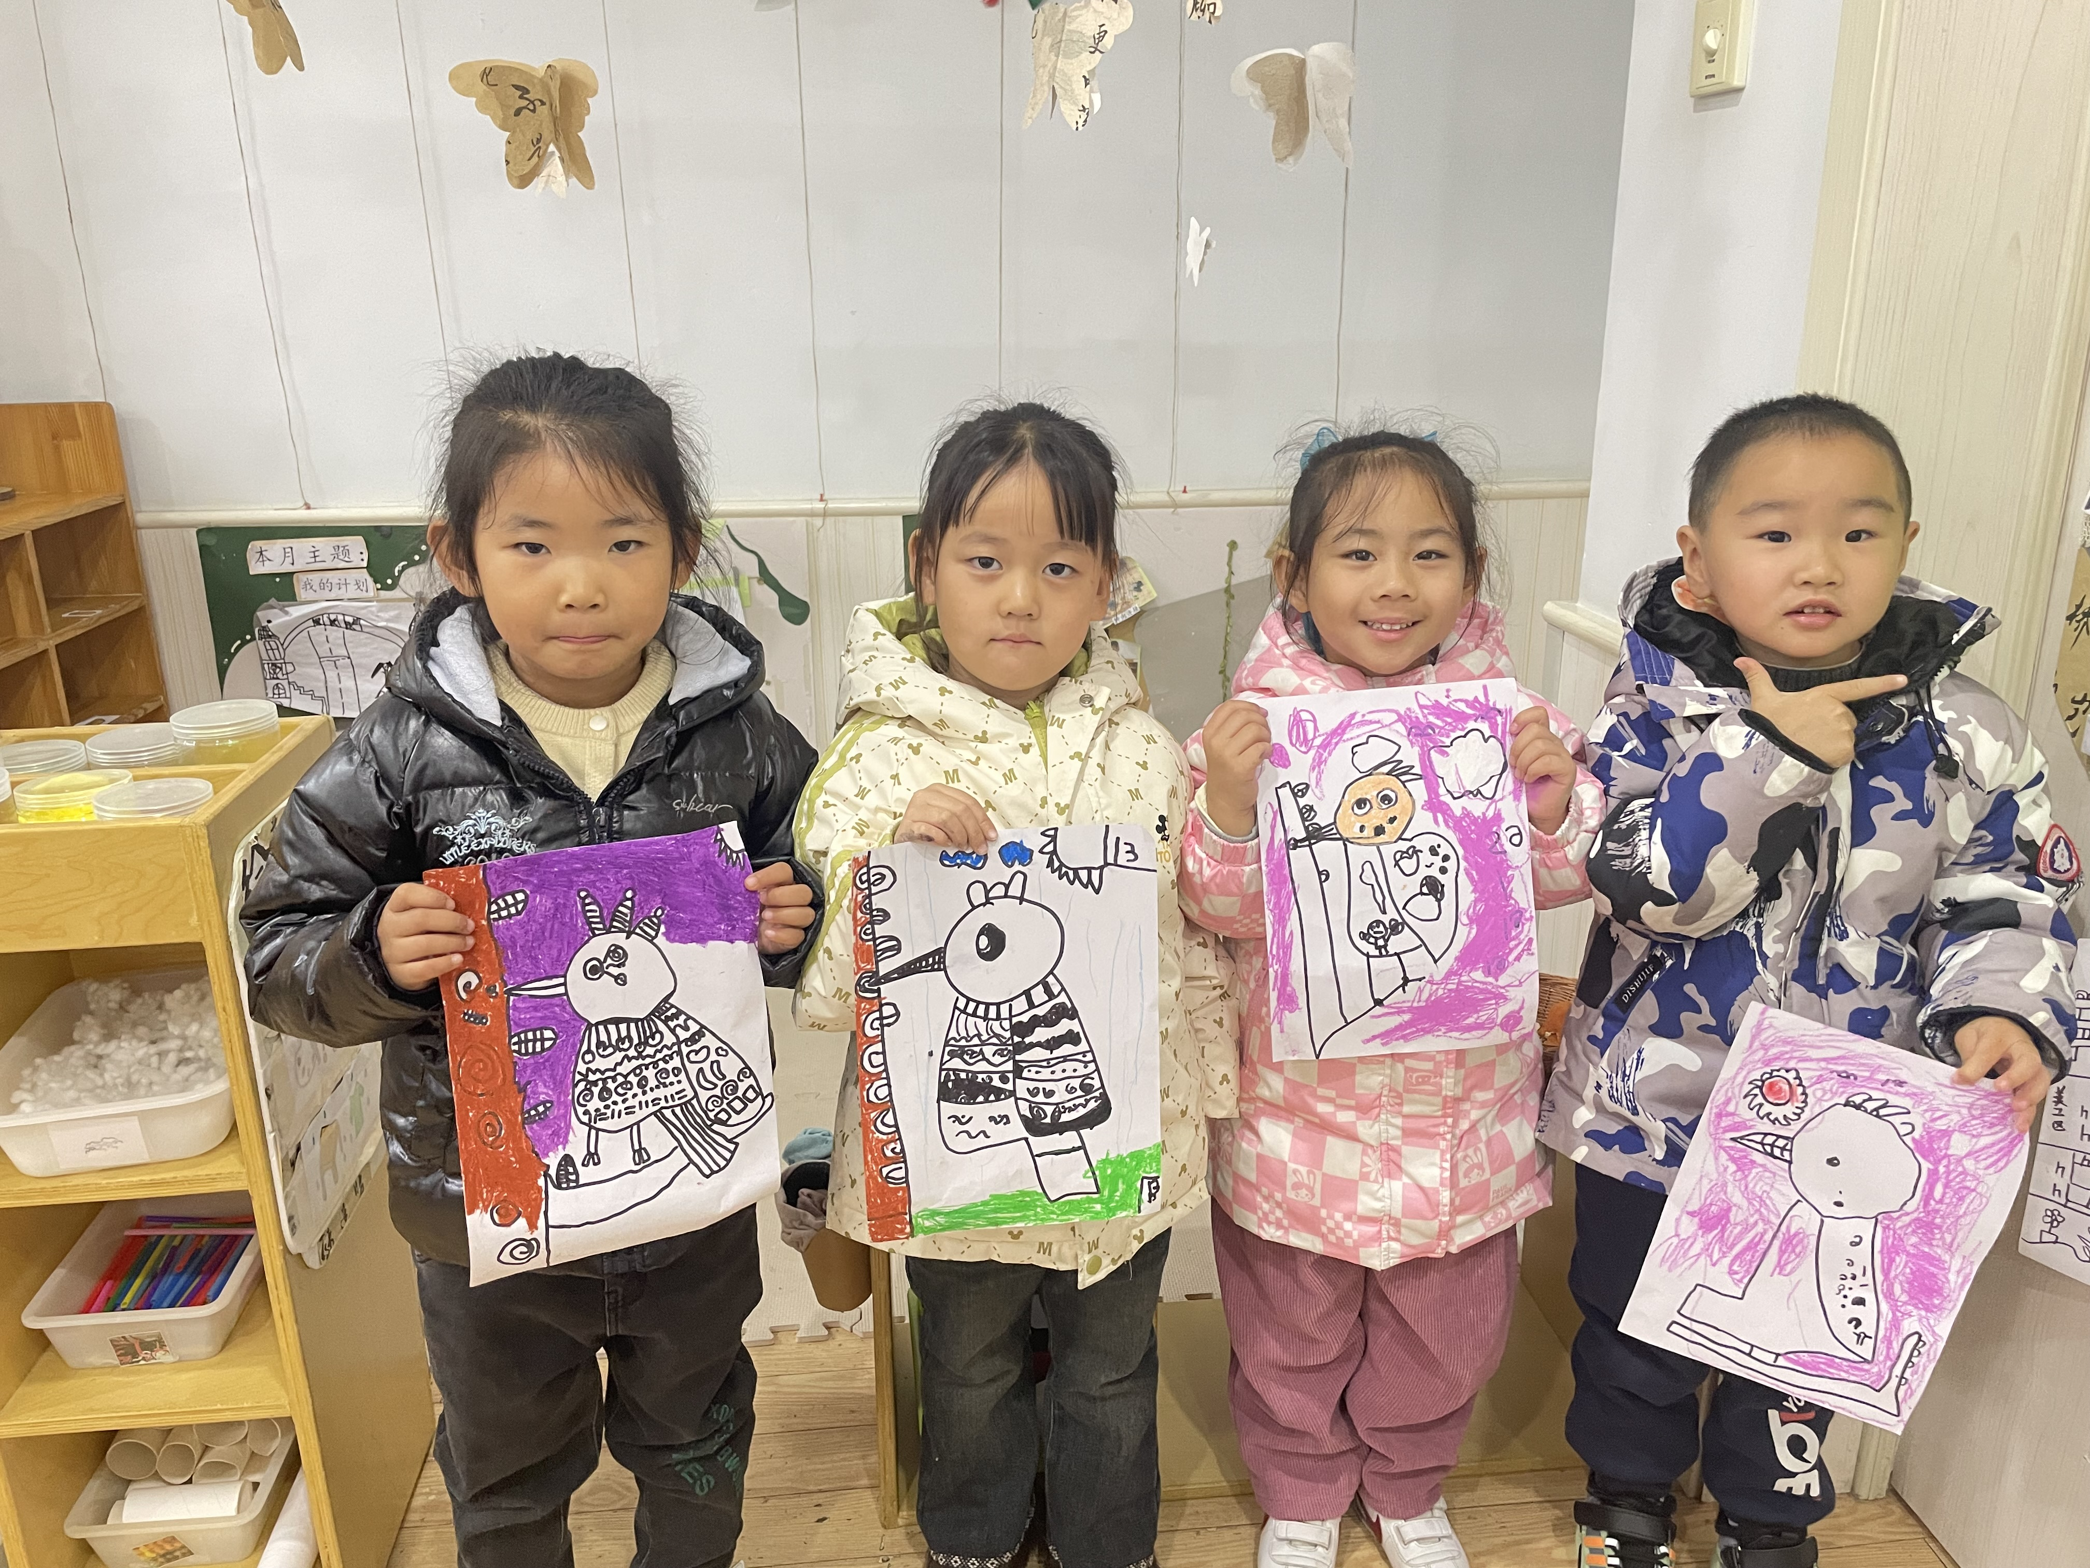
三、区域游戏

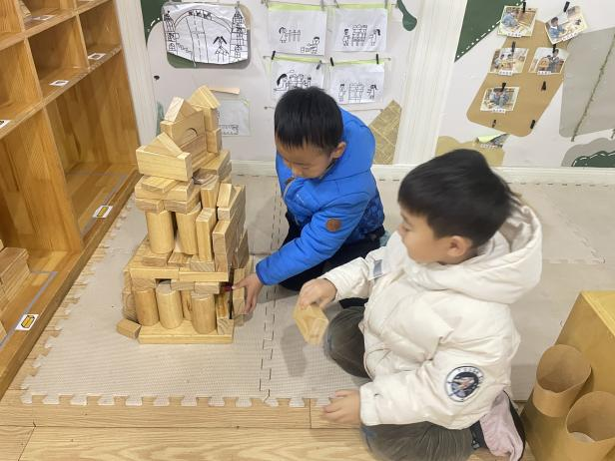 | 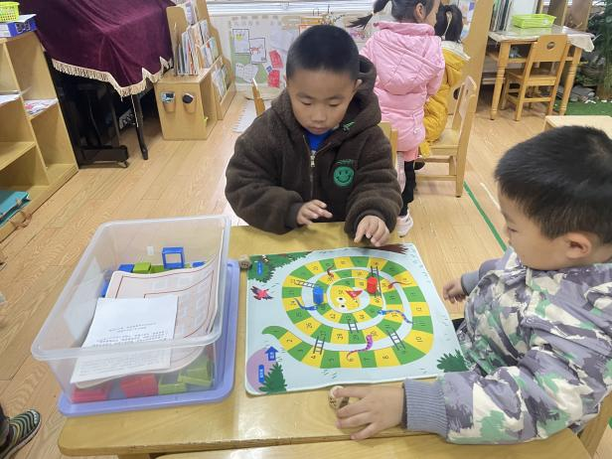
我们的高楼也需要门，稍微改动一下吧。 | 蛇形棋看起来很有意思，来试一试吧
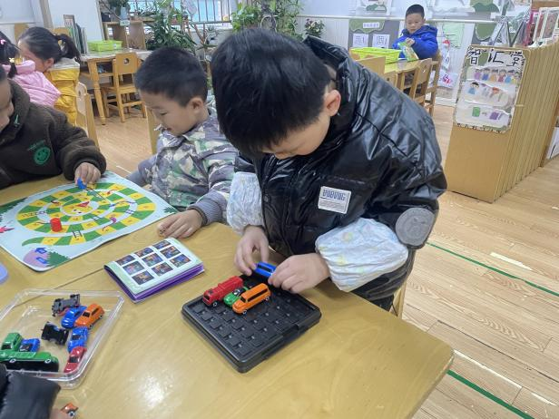 | 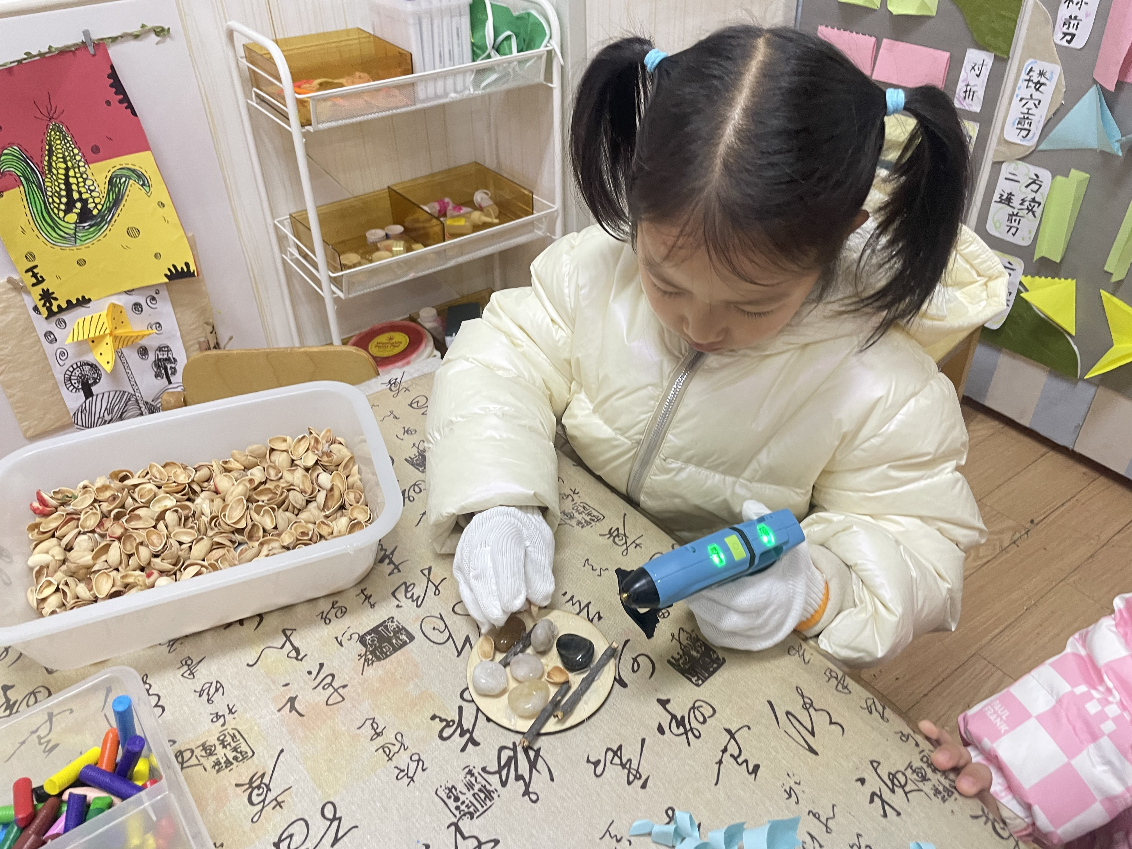
按照指示图来摆一摆在挑战 | 胶枪粘一粘很是牢固呢
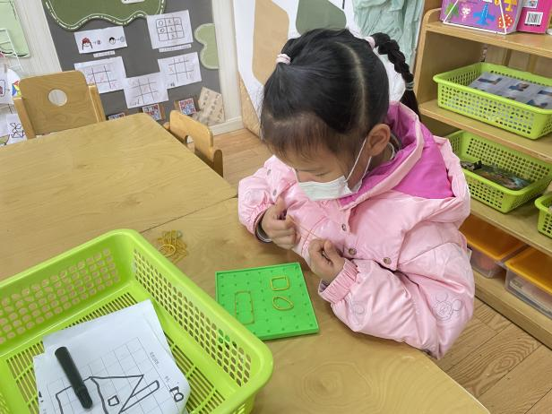 | 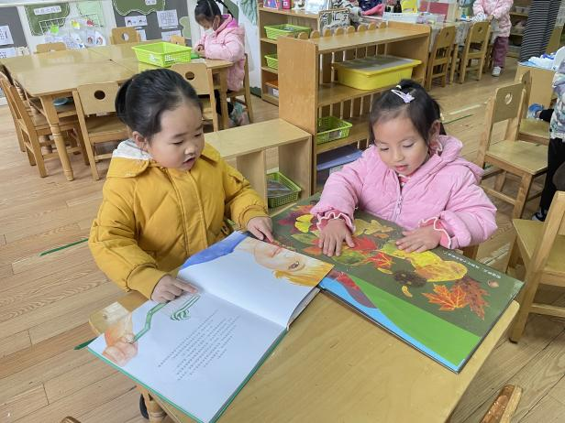
橡皮经也可以变出很多图案哦 | 我们一起来看书吧
游戏结束后，徐筱晞、冯欣小朋友主动帮忙一起推柜子，值得表扬！
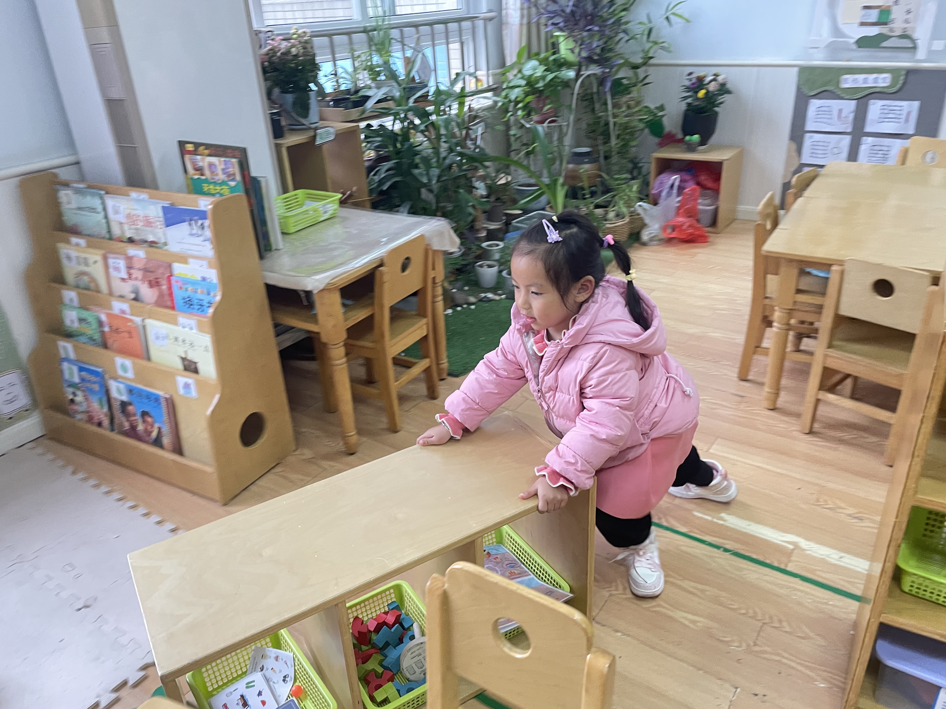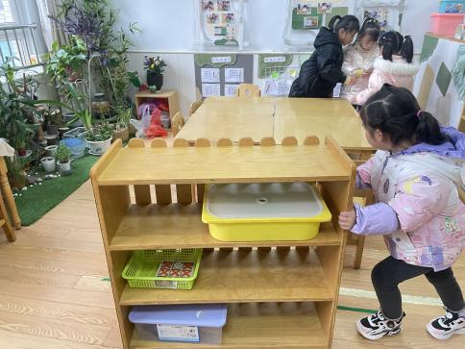

四、生活活动
午餐情况：中午吃的是芝麻饭、糖醋排骨、白菜炒油面筋、肚肺汤。
今天有一小半的小朋友吃饭速度稍微有点慢哦，冯欣、王楷博、蒋翊晗、王诺碗、李慕妍、王秋瑶、张悦威、谭沁小朋友要加快点速度哦！

五、温馨提示
1.天气骤降，请及时关注幼儿身体情况，并及时跟班级老师沟通。
2.请大家利用空余时间练习一下运球行走，为下周运动会做准备。
3.今天不上延时班，请3:40准时来园接幼儿，由于下雨，统一不带被子。

